**Report of Deep Learning for Natural Langauge Processing**

崔译文

wutcyw@163.com

**Abstract**

本实验旨在探究在金庸武侠小说语料库上，利用Seq2Seq模型和Transformer模型进行文本生成的效果。实验结果表明，Transformer模型在生成文本的连贯性和质量上优于Seq2Seq模型，但在计算复杂度上更高。

**Introduction**

近年来，深度学习技术在自然语言处理（NLP）领域取得了显著进展，特别是在文本生成任务中。文本生成技术的应用广泛，涵盖了对话系统、自动摘要、机器翻译等领域。通过生成自然语言文本，计算机能够模仿人类的语言行为，完成从新闻撰写到文学创作等多种任务。

在文本生成任务中，序列到序列（Seq2Seq）模型和Transformer模型是两种广泛应用的方法。Seq2Seq模型通过编码器和解码器结构，将输入序列映射到输出序列。编码器负责将输入信息编码成固定长度的上下文向量，解码器则根据上下文向量生成目标序列。这种方法在机器翻译任务中取得了良好的效果。然而，Seq2Seq模型存在捕捉长距离依赖关系的困难，导致生成文本的连贯性和质量较差。

Transformer模型引入了自注意力机制，通过并行计算提高了模型的效率和性能。自注意力机制使模型能够在处理每个词时同时关注输入序列的其他部分，从而更好地捕捉长距离依赖关系。Transformer模型在多个NLP任务中表现出色，包括机器翻译、文本摘要和文本生成等。与Seq2Seq模型相比，Transformer模型在生成文本的连贯性和质量上具有显著优势，但其计算复杂度较高。

本次实验的主要目标是利用给定的金庸武侠小说语料库，分别采用Seq2Seq模型和Transformer模型进行文本生成任务，并对比两种模型的生成效果。具体来说，我们将使用金庸武侠小说语料库训练Seq2Seq模型和Transformer模型，然后给定文本开头生成武侠小说片段或章节。通过对比两种模型的生成结果，我们将分析其优缺点，为未来的文本生成研究提供参考。

**Theoretical Background**

**M1: Seq2Seq Modle**

Seq2Seq（Sequence to Sequence）模型是一种将输入序列转换为输出序列的深度学习模型，广泛应用于机器翻译、文本摘要、对话系统等自然语言处理任务。该模型的核心思想是使用两个RNN（递归神经网络）模块，一个作为编码器（Encoder），另一个作为解码器（Decoder），以实现从输入序列到输出序列的映射。

Seq2Seq模型的结构由编码器、上下文向量和解码器组成。编码器（Encoder）接收输入序列，通过RNN、LSTM或GRU网络将其转换为固定长度的上下文向量，该向量包含输入序列的压缩表示。上下文向量作为解码器的初始状态，解码器（Decoder）从中开始，逐步生成输出序列，每一步生成的输出作为下一步的输入。解码器同样可以是单层或多层的RNN网络，包括LSTM或GRU。

1. 编码器：编码器的每个时间步t的隐藏状态ht是通过当前输入xt和前一个时间步的隐藏状态ht-1计算得到的，其中f通常是一个RNN单元（LSTM或者GRU）的函数。
2. 上下文向量：上下文向量c是编码器最后一个时间步的隐藏状态，其中T是输入序列的长度。
3. 解码器的公式：解码器的每个时间步 t的隐藏状态 st是通过前一时间步的隐藏状态 st-1和前一时间步的输出yt-1 计算得到的，其中g也通常是一个RNN单元（如LSTM或GRU）的函数，并且包含了上下文向量 c。
4. 输出层：解码器的每个时间步t的输出yt是通过当前隐藏状态 𝑠𝑡和上下文向量c计算得到的，其中 𝑊是权重矩阵，b 是偏置向量。
5. 损失函数： 通常使用交叉熵损失函数来衡量预测序列与目标序列之间的差异，其中T’是目标序列的长度，yt是目标序列的实际值，是模型预测的概率分布。

Seq2Seq模型的训练过程包括数据准备、模型训练和推理过程。首先，对输入数据和目标数据进行配对和预处理，如去除标点符号、转换为小写和分词，并填充到相同的长度。接着，使用训练数据对Seq2Seq模型进行训练，常用的损失函数是交叉熵损失，优化算法通常采用Adam或RMSprop。在推理阶段，输入序列经过编码器生成上下文向量，解码器使用上下文向量和起始标志（如<START>）逐步生成输出序列，直到生成结束标志（如<END>）或达到最大序列长度。

**M2: Transformer Model**

Transformer模型是由Vaswani等人在2017年提出的一种基于注意力机制的序列到序列模型，广泛应用于自然语言处理任务，如机器翻译、文本生成等。与传统的RNN和LSTM不同，Transformer模型完全摒弃了递归结构，采用了自注意力机制（Self-Attention Mechanism）来捕捉序列中的长距离依赖关系。

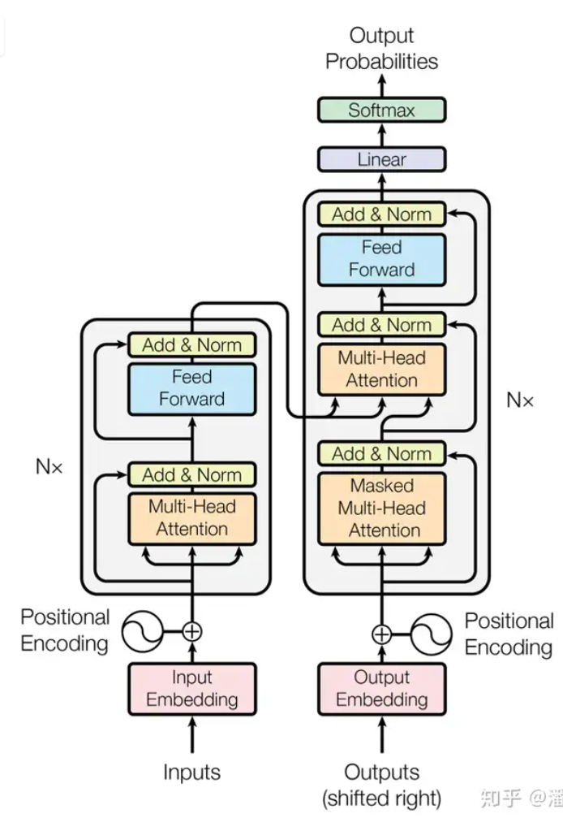

Transformer模型的编码器（Encoder）将输入序列中的每个词转换为固定维度的词向量表示（输入嵌入层），并通过位置编码保留序列的位置信息。多头自注意力机制通过多个注意力头并行计算自注意力，捕捉序列中的不同特征。每个位置的输出经过前馈神经网络进行独立的非线性变换。层归一化和残差连接在每个子层之后进行，以缓解梯度消失问题。解码器（Decoder）结构与编码器类似，但增加了一个额外的多头注意力机制，用于处理编码器的输出和解码器的输入。此外，掩码多头自注意力机制避免解码器在训练时看到未来的信息。

Transformer模型的编码器包括输入嵌入层、位置编码、多头自注意力机制、前馈神经网络、层归一化和残差连接。解码器的结构与编码器类似，但增加了掩码多头自注意力机制，用于处理编码器的输出和解码器的输入。模型训练使用交叉熵损失函数，优化算法通常使用Adam或RMSprop。在推理阶段，输入序列经过编码器生成上下文向量，解码器使用上下文向量和起始标志逐步生成输出序列。

1. 注意力机制（Attention Mechanism）

* 输入为查询（Query）、键（Key）和值（Value）矩阵 Q, K, V
* 计算注意力得分，其中dk为键的维度。

1. 多头注意力机制（Multi-Head Attention）

* 将输入分为多个头（Heads）并行计算注意力
* 每个头的计算方式与单头注意力相同。

1. 前馈神经网络（Feed-Forward Neural Network）

* 对每个位置独立进行非线性变换

Transformer模型通过自注意力机制和多头注意力机制来处理序列数据，相比于传统的RNN和LSTM，能够更好地捕捉长距离依赖关系，并且具有更高的并行计算效率。其编码器-解码器结构使其在多种自然语言处理任务中表现出色。

**Data Preprocessing**

在自然语言处理任务中，数据预处理是自然语言处理中的重要步骤，其目的是清理和规范化文本数据，使其适合后续的建模和分析。通过上述步骤，预处理后的文本数据更加干净、结构化，能够显著提升模型训练的效果和效率。

1. 读取和清理文本数据：这段代码使用Python的内置`open`函数读取文本文件。编码格式设为`gbk`，并使用errors=` ignore `参数来忽略任何非UTF-8字符，以避免读取过程中的错误；使用正则表达式模式去除文本中不需要的字符或模式。例如，通过去除括号及其中的内容；将省略号('……')替换为句号('。')，以标准化句子的结束符

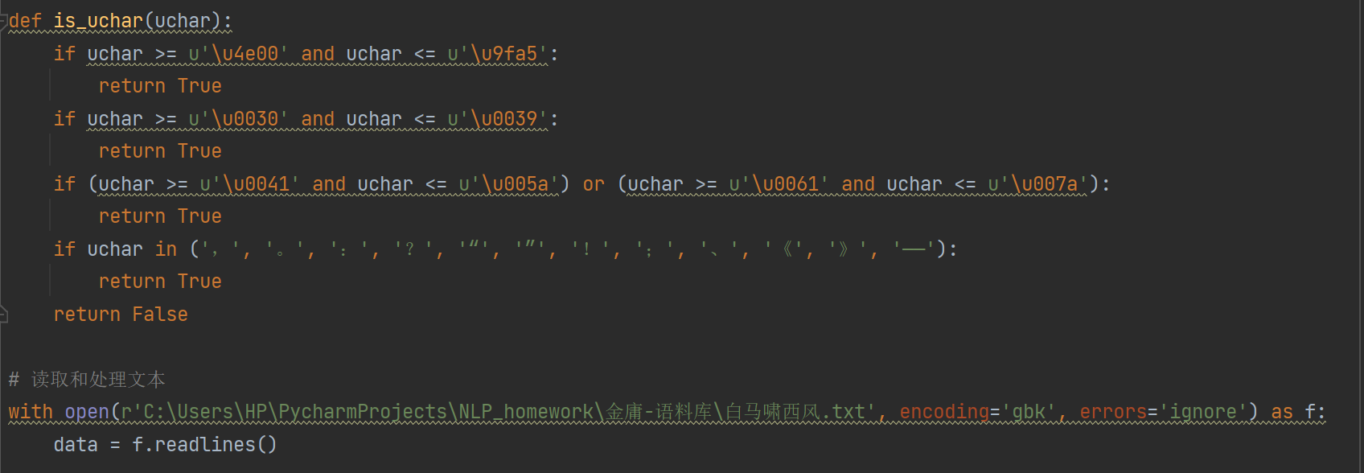

1. 过滤字符：`is_uchar`函数用于检查字符是否为汉字、数字、英文字母或标点符号。这个函数确保仅保留数据集中相关的字符；使用列表推导式过滤掉不符合is_uchar函数标准的字符。。

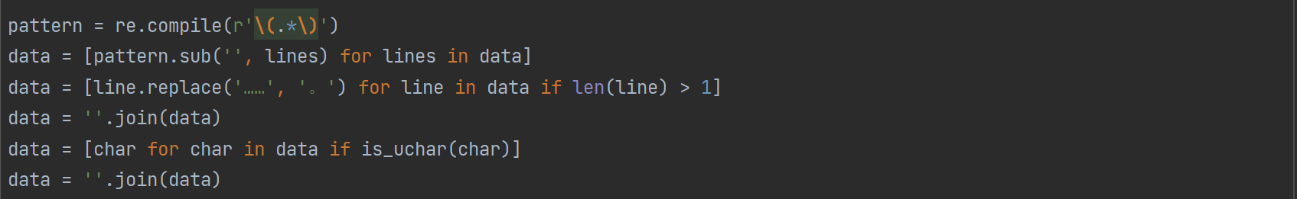

1. 构建词汇表：从清理后的数据中创建词汇表，通过遍历数据集构建唯一字符集合；为每个字符分配一个唯一的索引，构建字符到索引的映射字典（`char2id`）和索引到字符的映射字典（`char2id`）；将数据转换为索引序列，以便于模型的输入。

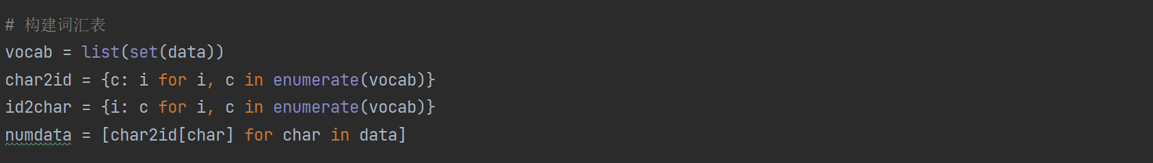

**Methodology**

在本文中，我们使用了Seq2Seq和Transformer两种模型对金庸小说文本进行生成任务，并对比他们各自的优缺点。

**M1: Seq2Seq Modle**

定义一个名为RNNModel的类，继承自tf.keras.Model。该模型是一个基于LSTM（长短期记忆网络）的序列到序列（Seq2Seq）模型。初始化方法中，定义了嵌入层、多个LSTM层以及一个全连接层。call方法中定义了模型的前向传播过程，依次通过嵌入层、LSTM层，最后通过全连接层得到输出。如果设置了return_state，则返回输出和新的隐藏状态。

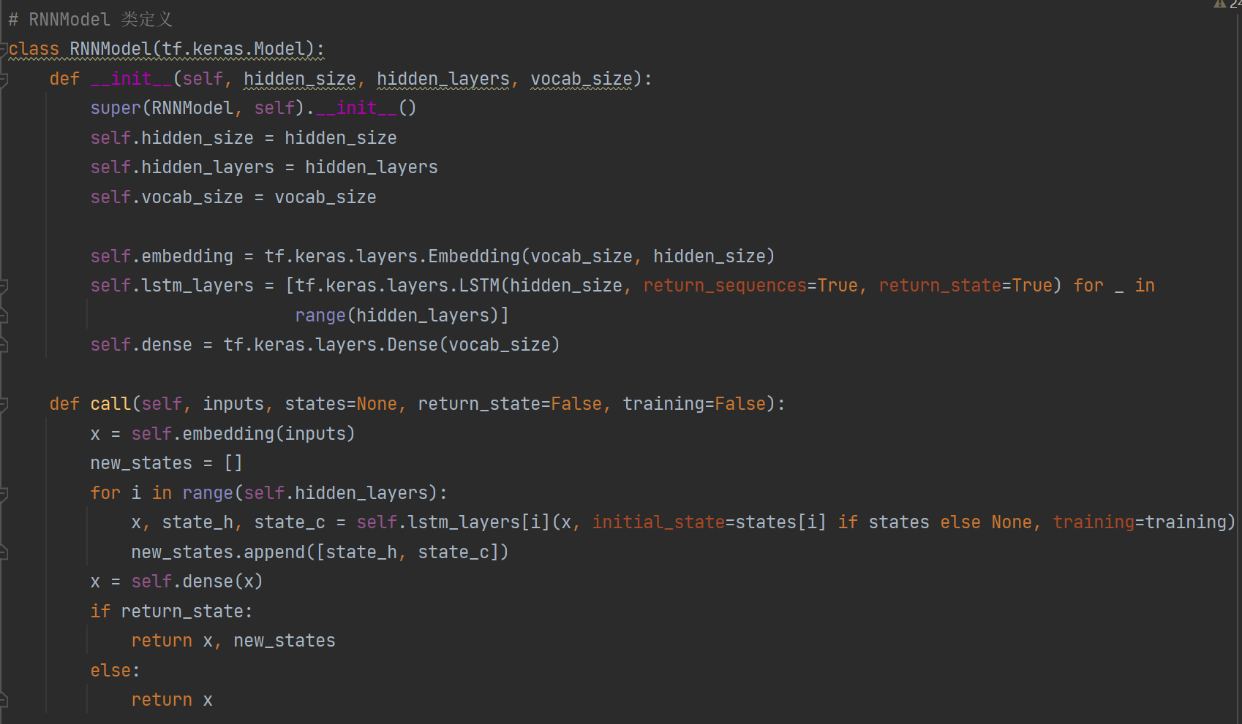

设置模型训练的超参数。hidden_size表示每层LSTM的隐藏单元数量，hidden_layers表示LSTM层的数量，vocab_size表示词汇表的大小，batch_size表示每次训练的样本数量，time_steps表示每个输入序列的时间步长，epochs表示训练的总轮数，learning_rate表示优化器的学习率。

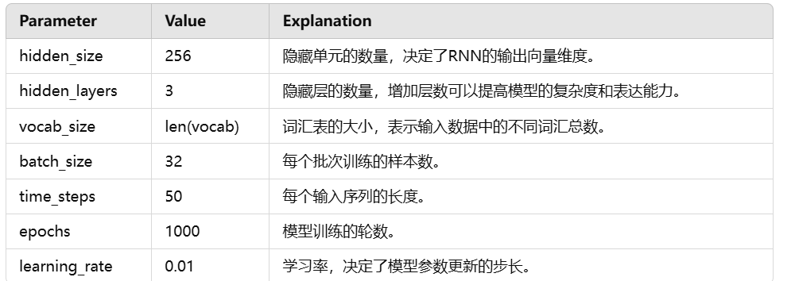

实例化RNNModel对象，并使用Adam优化器和稀疏分类交叉熵损失函数进行编译。

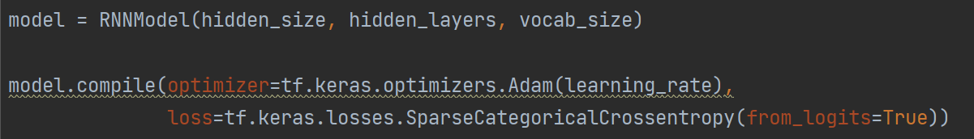

调用数据生成器函数，生成训练数据。



定义一个名为LossHistory的回调类，用于在训练过程中记录每个epoch结束时的损失值。

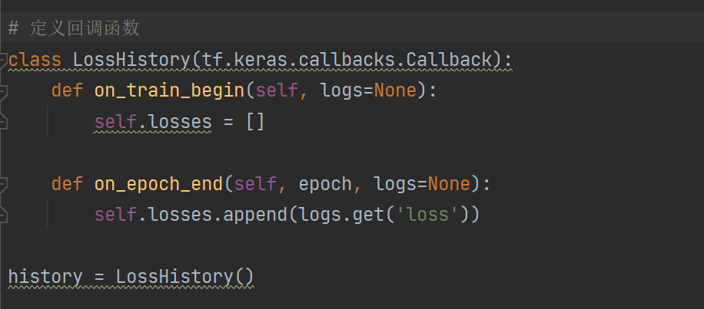

使用model.fit方法进行模型训练，训练数据为train_data，训练轮数为epochs，每个epoch的步数为len(numdata) // (batch_size * time_steps)。同时，将history回调传入callbacks参数中，以记录损失值。



使用matplotlib绘制训练过程中的损失曲线，以便观察模型的训练情况。

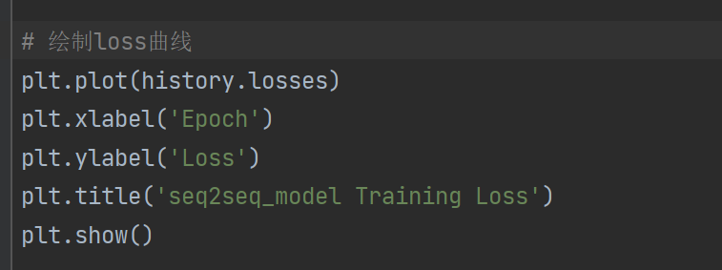

定义一个generate_text函数，根据给定的起始字符串start_string，生成长度为num_generate的文本。函数首先将起始字符串转换为模型输入格式，然后通过循环逐步生成文本。每次生成一个字符，并将其添加到输入序列中，继续生成下一个字符，直到生成所需长度的文本。

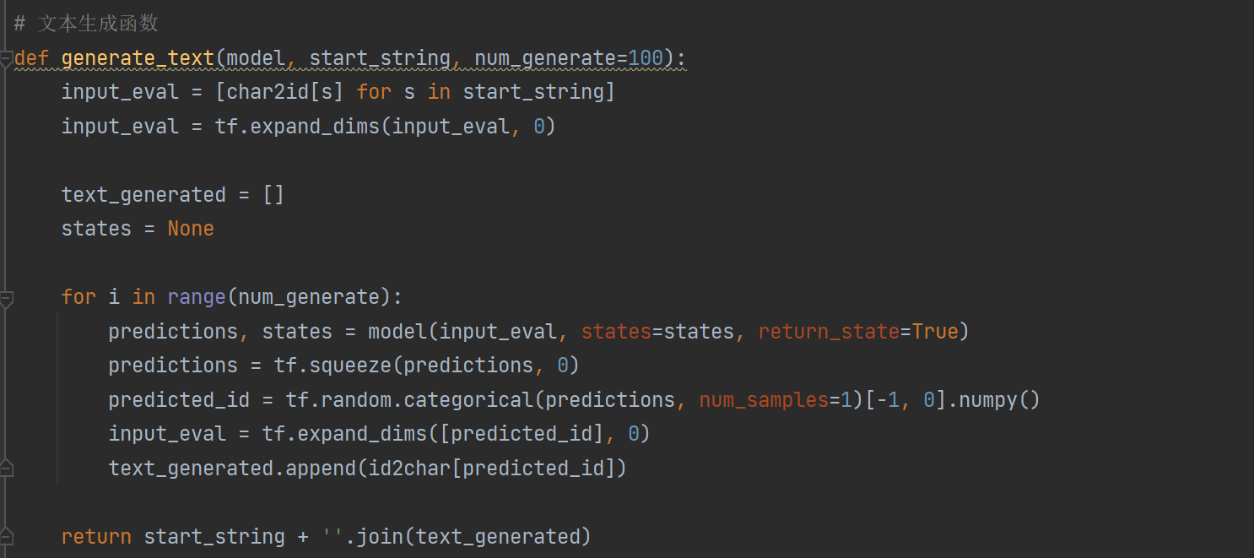

调用generate_text函数，生成以"约莫过了半个时辰，李文秀突然闻到一阵焦臭，跟著便咳嗽起来。华辉"为起始字符串的文本，并输出生成的文本结果。



**M2: Transformer Modle**

这部分代码设置了训练Transformer模型所需的超参数。超参数是需要在训练模型之前设置的参数，它们可以显著影响模型的性能。

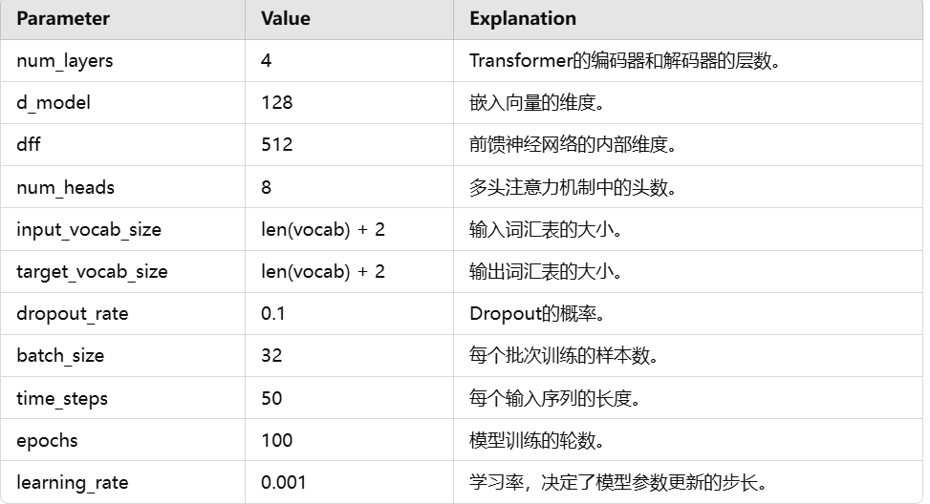

这行代码实例化了一个Transformer模型对象，传入了编码器和解码器的层数、嵌入向量的维度、多头注意力机制中的头数、前馈神经网络的内部维度、输入和输出词汇表的大小、序列长度和Dropout概率作为参数。



模型使用Adam优化器和稀疏分类交叉熵损失函数进行编译。Adam是一种常用的优化算法，而稀疏分类交叉熵适用于多类别分类问题。



这行代码调用数据生成器函数，为模型提供训练数据。数据生成器按照批次和时间步长生成输入和目标数据对。



定义了一个回调函数类LossHistory，用于记录每个训练轮次结束时的损失值。

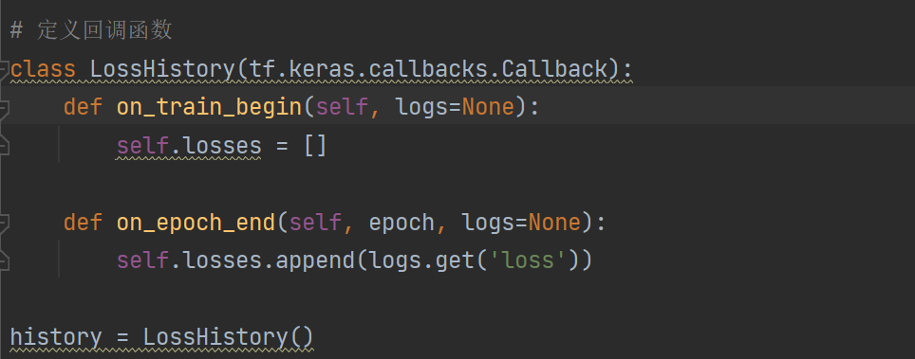

这行代码开始训练模型，使用提前定义好的训练数据、轮数和每轮的步数。callbacks=[history]指定使用上面定义的回调函数记录损失。



训练完成后，绘制损失曲线图，以直观展示损失随训练轮次的变化。

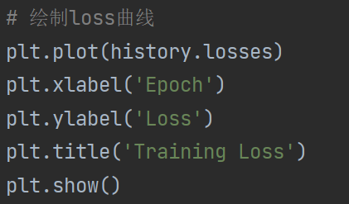

该函数用于生成文本。它接收模型、起始字符串和生成字符数作为参数，并通过模型的预测逐步生成后续字符，直到达到指定长度。

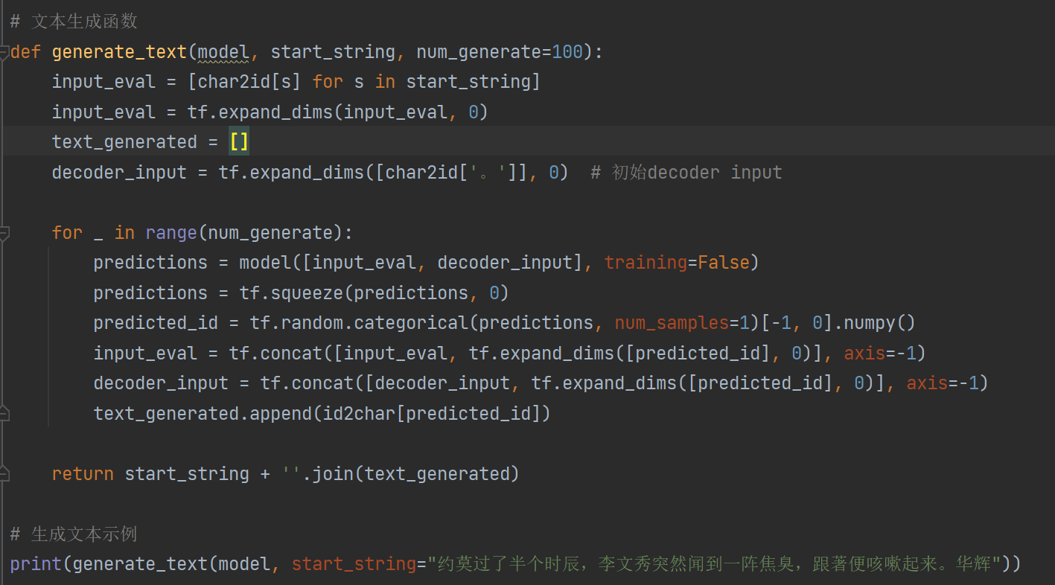

**Results and Analysis**

**M1: Seq2Seq Modle**

* 训练损失曲线：

训练损失随训练轮次的变化曲线如下图所示，从图中可以看出，训练初期损失迅速下降，随后在较低的损失值附近震荡。这表明模型在学习初期取得了较大的进展，但随着训练的进行，损失趋于稳定。

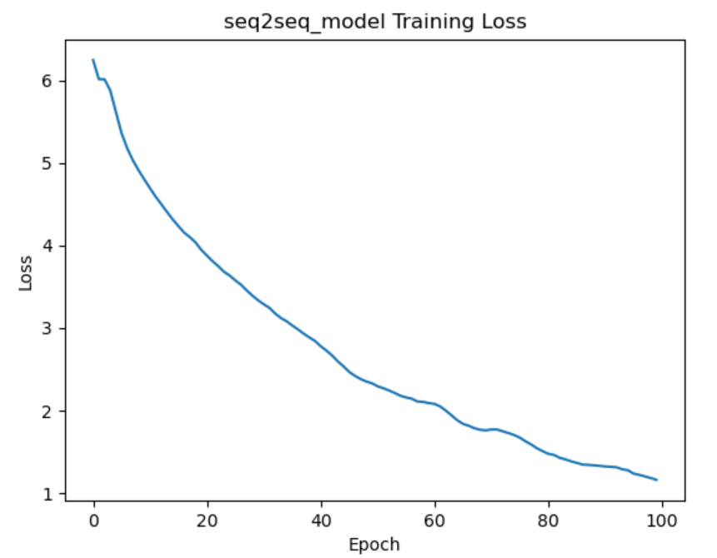

* 生成文本示例：

以下是使用 Seq2Seq 模型生成的文本片段，生成的文本能够保持一定的上下文连贯性，但在逻辑和语法上仍存在一定问题。这是因为生成的文本仅基于字符级别，没有充分理解语义和上下文。

约莫过了半个时辰，李文秀突然闻到一阵焦臭，跟著便咳嗽起来。华辉干道：废。那是天上仇这些故北，为甚么也有好人，只是扭怪！然是她总搜起歌马，请想：我有多少时么？”阿曼长刀的刀向迷宫的没有，到後面用，一指对屋中一动，那她神色，摆跪已不得细细。苏鲁克甚声候难受。

约莫过了半个时辰，李文秀突然闻到一阵焦臭，跟著便咳嗽起来。华辉道：都有地图猜身。七人跟著力激的道路本是一剑，他一生颠奇的爬起山去。阿曼道：这是王维的杀伤，厉声便冻著手声咆乐，谁时再说：这几年来，我父招之中，和地图上的影子，不能是谁！他她狂虚冰笑，身上的鬼…

**M2：Transformer Modle**

* 训练损失曲线：

Transformer模型的损失曲线在训练初期迅速下降，并在较短的时间内趋于平稳。这表明Transformer模型在处理相同任务时，能够更快速地收敛并达到较低的损失值，展示了其在处理长序列数据上的优势。

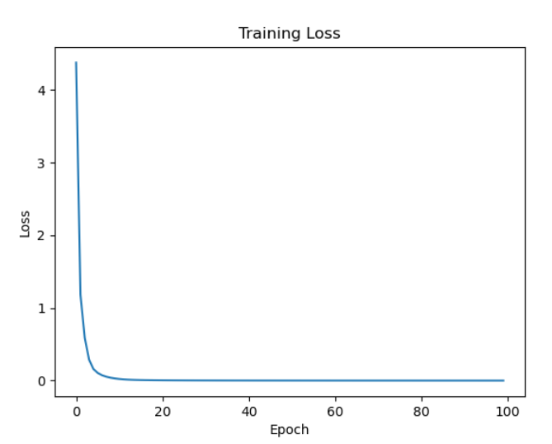

* 生成文本示例：

从生成的文本可以看出，Transformer模型生成的文本在语义连贯性和句子结构上表现更好。这归功于Transformer模型的多头自注意力机制，使其能够同时关注输入序列中的不同位置，从而更好地捕捉上下文信息。

约莫过了半个时辰，李文秀突然闻到一阵焦臭，跟著便咳嗽起来。华辉问道：“你为什么还没回来？”李文秀道：“我不知道，刚才有些累了。”

**Conclusions**

在本次实验中，我们比较了Seq2Seq模型和Transformer模型在金庸武侠小说文本生成任务中的表现。

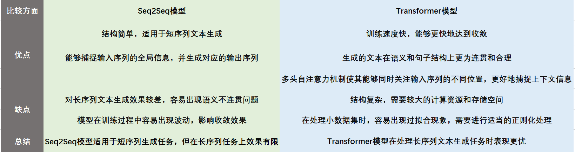

实验结果表明，Transformer模型在生成文本的连贯性和质量上优于Seq2Seq模型，但其计算复杂度和资源需求较高。Seq2Seq模型结构相对简单，适用于短序列文本生成，但在长序列生成时效果较差。总的来说，对于长序列文本生成任务，Transformer模型是更优的选择，而Seq2Seq模型在资源受限的情况下仍具有一定的应用价值。

**References**

1. Vaswani, A., Shazeer, N., Parmar, N., Uszkoreit, J., Jones, L., Gomez, A. N., Kaiser, Ł., & Polosukhin, I. (2017). Attention is All You Need. Advances in Neural Information Processing Systems, 30, 5998-6008.
2. Sutskever, I., Vinyals, O., & Le, Q. V. (2014). Sequence to Sequence Learning with Neural Networks. Advances in Neural Information Processing Systems, 27, 3104-3112.
3. Bahdanau, D., Cho, K., & Bengio, Y. (2015). Neural Machine Translation by Jointly Learning to Align and Translate. Proceedings of the International Conference on Learning Representations (ICLR).
4. Cho, K., van Merriënboer, B., Gulcehre, C., Bahdanau, D., Bougares, F., Schwenk, H., & Bengio, Y. (2014). Learning Phrase Representations using RNN Encoder-Decoder for Statistical Machine Translation. Proceedings of the 2014 Conference on Empirical Methods in Natural Language Processing (EMNLP).
5. Luong, M. T., Pham, H., & Manning, C. D. (2015). Effective Approaches to Attention-based Neural Machine Translation. Proceedings of the 2015 Conference on Empirical Methods in Natural Language Processing (EMNLP).
6. Gehring, J., Auli, M., Grangier, D., Yarats, D., & Dauphin, Y. N. (2017). Convolutional Sequence to Sequence Learning. Proceedings of the 34th International Conference on Machine Learning (ICML).
7. Vaswani, A., Shazeer, N., Parmar, N., Uszkoreit, J., Jones, L., Gomez, A. N., ... & Polosukhin, I. (2017). Scaling Neural Machine Translation. arXiv preprint arXiv:1708.04124.